吳鳳科技大學生有樓九樓SB901使用說明
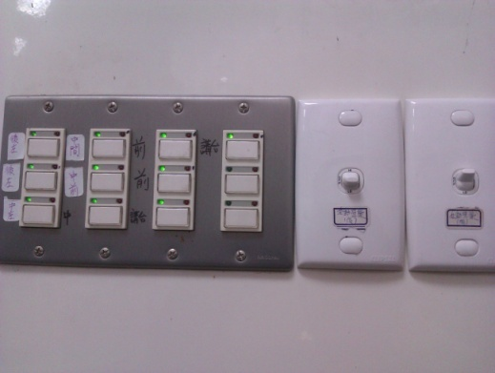  1  2  3  3 | 開機步驟一：鹵素燈  舞台前上方燈光1、2及後觀眾席燈光3(紅燈亮) | 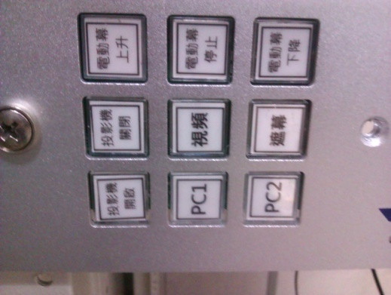 | 關機步驟一：  將投影機關機、布幕升起、總音量關至最小
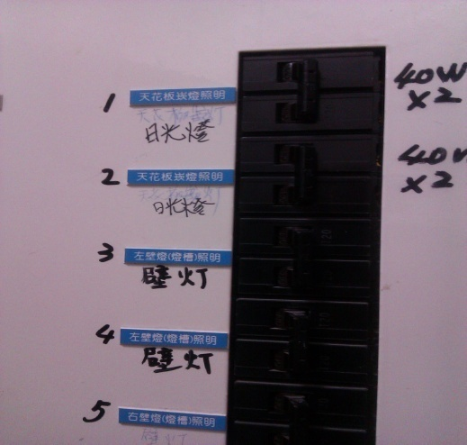 | 步驟二：  觀眾席上日光燈 | 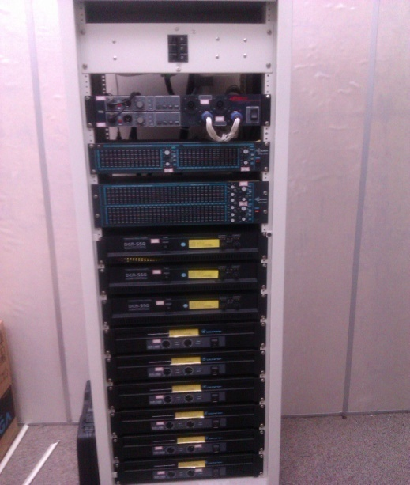  2 | 步驟二：  主機2關機
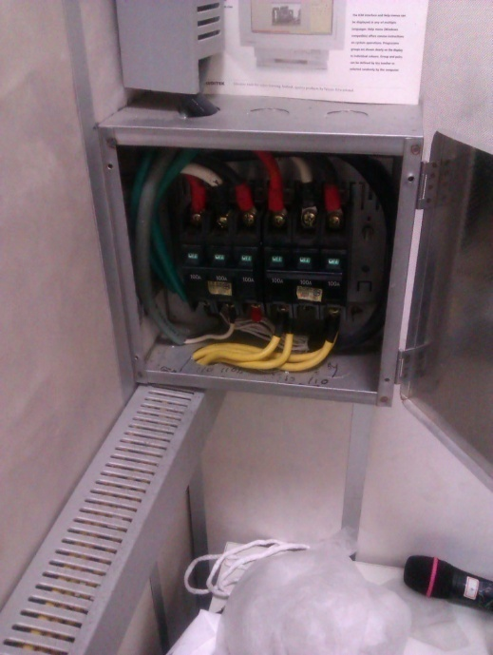 | 步驟三：  主機電源開關打開(2個) | 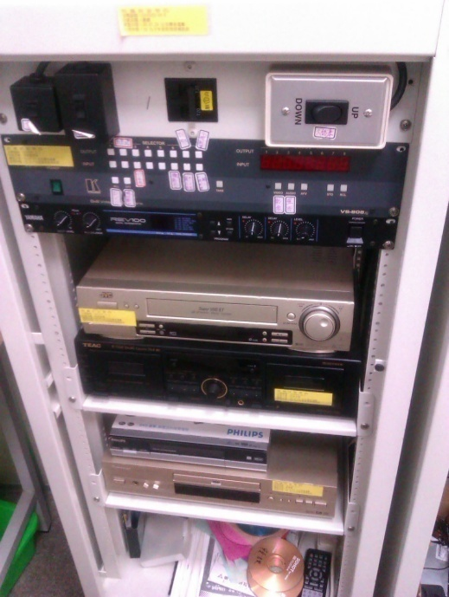  1 | 步驟三：  主機1關機
1 | 步驟四：  主機1開關打開 |  | 步驟四：  主機電源關閉
2 | 步驟五：  主機2開關打開 |  | 電燈關閉
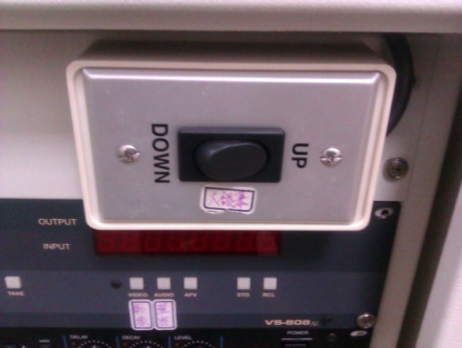 | 步驟六：  舞台投影機布幕 |  | 電燈關閉
步驟六：
投影機開關
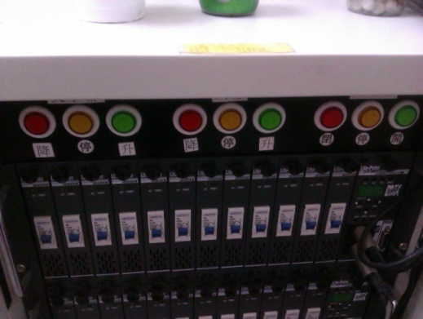 | 舞台上方布條幕(布條懸掛)升降開關
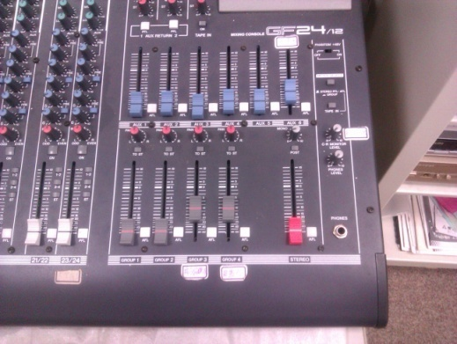 | 總音量控制 | 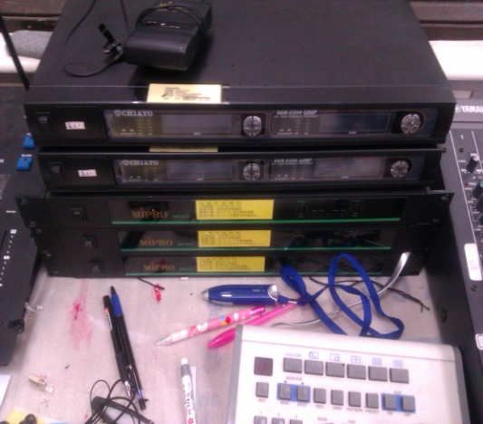 | 麥克風開關  5支手執式麥克風  4支桌上型麥克風
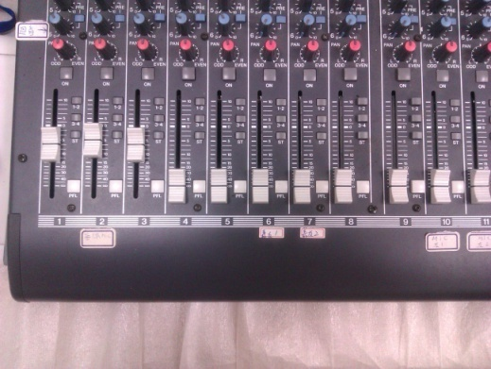  1  2 | 麥克風音量控制(1手執無線)(2.桌上型) | 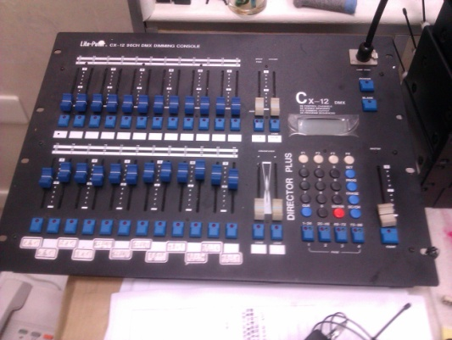  1  2 | 舞台電燈亮度控制(1總亮度)(2分布單位亮度)


